# **encurtador.com.br/agtN1**

# **Preparando nosso ambiente**

## **1. NodeJS**

sudo apt-get update

sudo apt-get install nodejs

S

#

Atualizar npm

sudo npm install -g npm@latest

Node -v

Npm -v

## **2. JDK**

sudo add-apt-repository ppa:openjdk-r/ppa

sudo apt update

sudo apt install openjdk-8-jdk

## **3. ANDROID STUDIO e SDK e python**

sudo snap install android-studio --classic

#Alternativo, caso snap não funcione.

#sudo apt-get install lib32z1 lib32ncurses5 lib32bz2-1.0 lib32stdc++6

sudo npm install -g react-native-cli

#provável que o python já esteja certo.

**python** --version

**apt-get install python3**

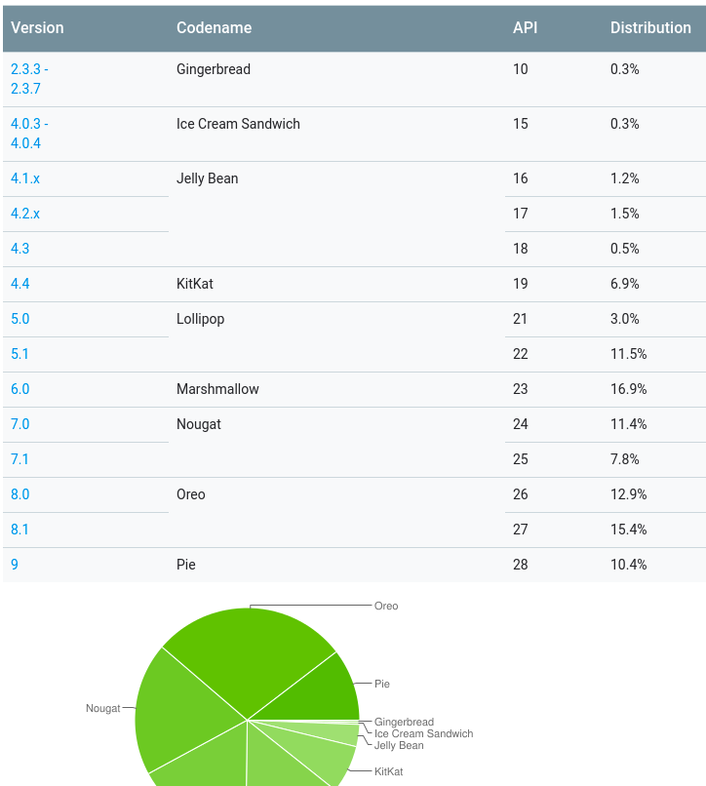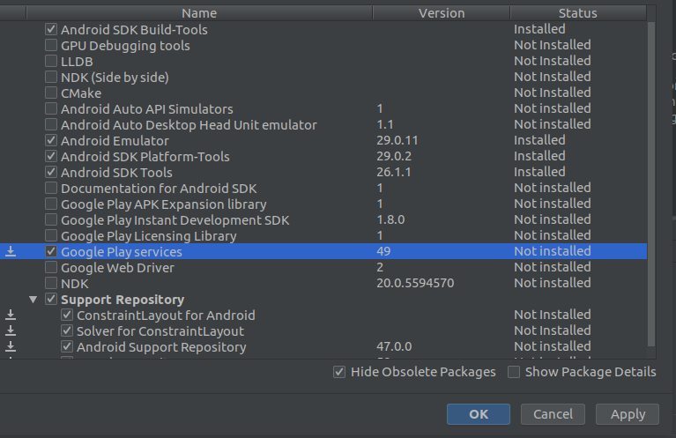

## 

## 

## 

## 

## 

## **4.Variáveis de ambiente**

Copie estas informações

#VARIÁVEL DE AMBIENTE DO ANDROID SDK

export ANDROID_HOME=$HOME/Android/Sdk

export PATH=$PATH:$ANDROID_HOME/emulator

export PATH=$PATH:$ANDROID_HOME/tools

export PATH=$PATH:$ANDROID_HOME/tools/bin

export PATH=$PATH:$ANDROID_HOME/platform-tools

Abra o arquivo:

sudo nano $HOME/.bashrc

1. Use pageDown para ir até o fim do arquivo
2. Na última linha de um enter e depois use shift + Insert para colar.
3. Pressione **Ctrl** + **O** (Gravar)
4. Pressione **Enter**
5. Pressione **Ctrl** + **x** (Sair do Editor)

**KVN erro android Studio**

**sudo apt install qemu-kvm**

**sudo adduser aluno kvm**

**sudo chown aluno /dev/kvm**

**#no lugar de aluno inserir nome do usuário**

**Nosso primeiro Projeto**

**react-native init NomeDoProjeto**

**react-native start**

**React-native run android**

6. Atom

sudo add-apt-repository ppa:webupd8team/atom

sudo apt-get update

sudo apt-get install atom

7-VS code

sudo apt-get install snapd snapd-xdg-open

sudo snap install --classic code

**Links Úteis**

<https://medium.com/@jeancabral/instalando-e-configurando-react-native-no-ubuntu-18-04-e3329ac090a0>

<https://code.likeagirl.io/say-hello-world-using-react-native-in-linux-15955986bc44>

<https://snapcraft.io/>

<https://www.oracle.com/technetwork/java/javase/overview/index.html>

<https://developer.android.com/about/dashboards/index.html>

<https://eric.blog/2016/08/23/set-default-node-version-with-nvm/>

<https://stackoverflow.com/questions/37300811/android-studio-dev-kvm-device-permission-denied>

<https://www.edivaldobrito.com.br/editor-atom-no-ubuntu-linux-mint/>